ΒΑΣΙΚΟΣ ΟΔΗΓΟΣ ΠΛΗΚΤΡΟΛΟΓΙΟΥ

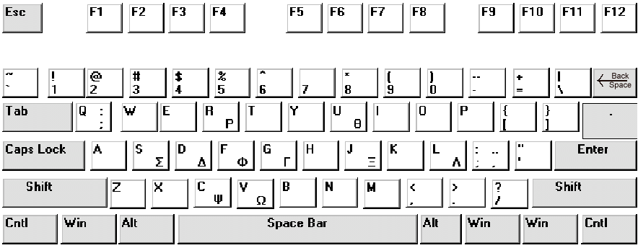

Αλλαγή γλώσσας

* 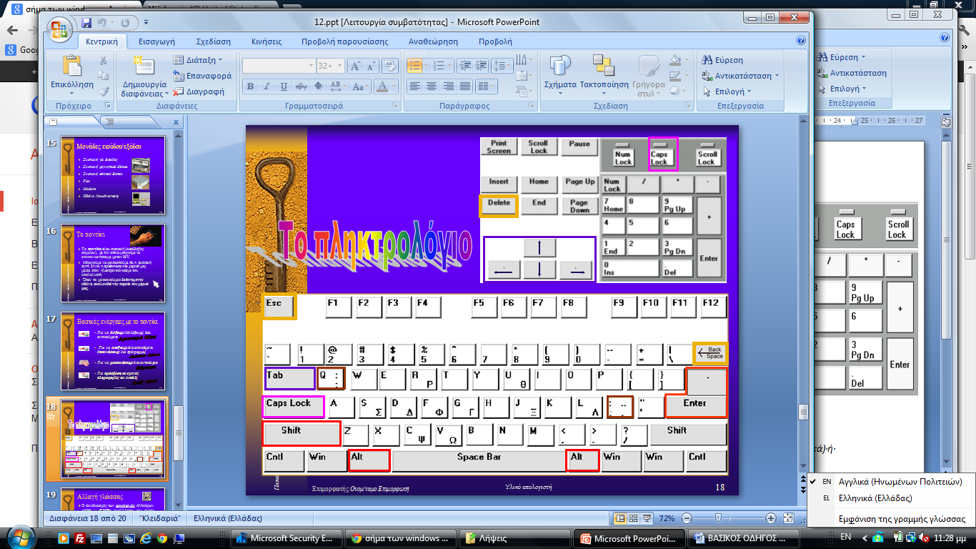Ο συνδυασμός των ***αριστερών*** πλήκτρων <**Alt> +** <**Shift**> εναλλάσσει τον τρόπο γραφής του πληκτρολογίου *(ελληνικά - αγγλικά, αγγλικά - ελληνικά) ή άλλες γλώσσες*
* Από το **εικονίδιο γλώσσας** που υπάρχει πάνω στη γραμμή εργασιών του Η/Υ.

**Στα Ελληνικά**

**[SHIFT]+[γράμμα]** =ΚΕΦΑΛΑΙΑ

**[SHIFT]+[αριθμός]** = σύμβολα πάνω από τους αριθμούς

**[SHIFT]+[πλήκτρο με διπλό σύμβολο ]** =πάνω σύμβολα

**[CAPS LOCK]**  =Όλα κεφαλαία

**[Space Bar]** =Κενό Διάστημα

**[Βackspace ]** =Σβήνει προς τα αριστερά

**[Delete]** =Σβήνει προς τα δεξιά

**[ENTER]** = αλλαγή παραγράφου

**;** στο **Q, :**  στο **Shift + Q**

**; + φωνήεν** **ά, ί, ό, ύ, ώ**

<**Shift**> **+ ; + φωνήεν** **ϊ, ϋ**

**Δεξί** <**Alt**> **+ ;** **ΐ, ΰ**

**[ ΤΑΒ]**: Κάνω εσοχές σε παραγράφους ή μετακινούμαι σε πίνακα

=Εμφάνιση του μενού έναρξη

**4 βασικοί κανόνες για σωστό γράψιμο στον υπολογιστή**

1. Σημαντικό είναι να θυμόμαστε ότι ο επεξεργαστής κειμένου υπολογίζει αν η τελευταία λέξη μιας γραμμής χωράει ή όχι σε αυτή και, αν δεν χωράει, αλλάζει τη γραμμή αυτόματα, χωρίς να πατήσουμε εμείς κανένα πλήκτρο. Μόνο αν θέλουμε να αλλάξουμε παράγραφο, πατάμε το πλήκτρο **ENTER**, οπότε βέβαια αλλάζει και η γραμμή.
2. Δεν αφήνουμε ποτέ περισσότερα από ένα (1) κενό ανάμεσα στις λέξεις και γενικά δεν χρειάζεται να πατήσουμε ποτέ το space δύο ή περισσότερες συνεχόμενες φορές. Εάν θέλουμε για κάποιο λόγο να υπάρχει απόσταση μεγαλύτερη του ενός κενού, μπορούμε να την "φτιάξουμε" χρησιμοποιώντας το TAB.
3. Τα σημεία στίξης τα "κολλάμε" στη λέξη που βρίσκεται πριν από αυτές.
4. Σε ένα κείμενο δεν χρησιμοποιούμε πολλές γραμματοσειρές γιατί αυτό είναι αντιαισθητικό.